11-01-2018

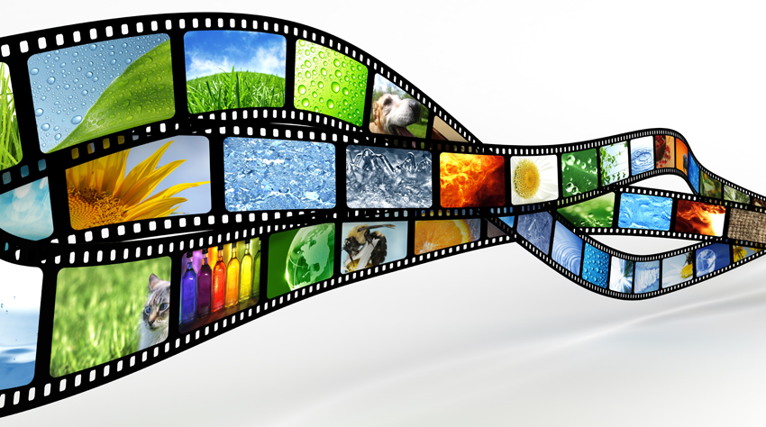

Nombre: Claudia Lizbeth Carrizales Piña

Maestro: Mario Humberto Rodríguez Chávez

ITI 2-2

Matrícula: 1730048

**HERRAMIENTAS MULTIMEDIA**

**Introducción**

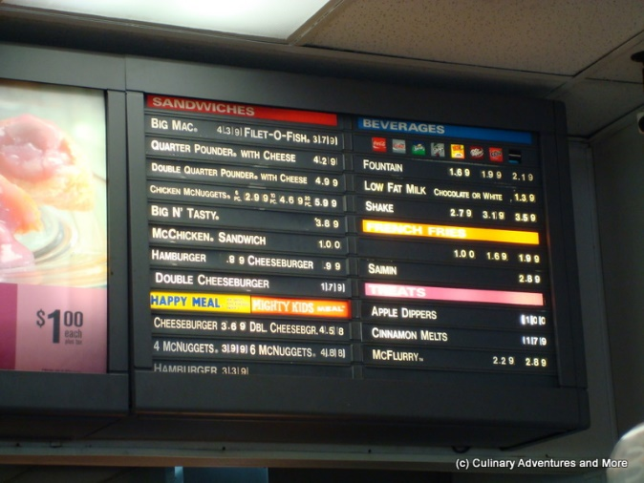Como podemos observar la multimedia la encontramos por todas partes ya sea en lugares para proporcionar ayuda o información, alguna animación en la web, en aplicaciones, en el cine e inclusive en algún restaurante como por ejemplo que nos proporcione el menú de lo que ofrecen como en la ciudad lo vemos o en el cine la película de estrenos y así en todas partes nos abarca la multimedia y cada una de estas tiene un cierto propósito como ya lo mencionamos se crea para cierto fin.

Otro ejemplo más común donde se aprecia la multimedia es en ciertos museos puede ser alguna pintura digital porque así para unos pintores se aprecia mejor la obra y la calidad.

Ahora de ejemplos también donde la multimedia abarca es en las aplicaciones y tienen sitio web; como bien sabemos la multimedia es textos, gráficos, sonidos, animaciones, videos; y todas las aplicaciones cuentan con ello estos pueden ser:

Redes sociales:

En las redes sociales tenemos el facebook, Instagram, snapchat, twitter, whatsapp, tumblr entre otras, todas ellas contienen multimedia.

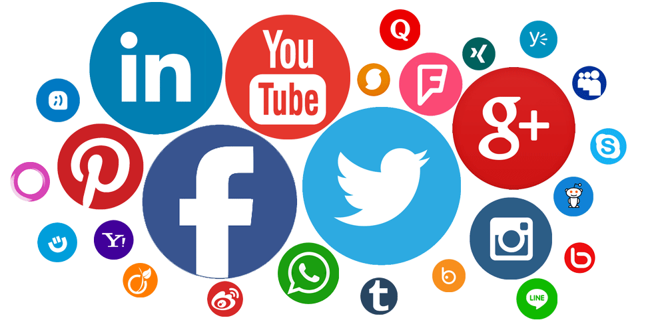

1. **BIBLIOGRAFÍA DE APLICACIONES MULTIMEDIA (SITIOS Y NOMBRES)**

* VIRTUALDUB es un editor de video que realiza múltiples tareas : <https://virtualdub-64-bit.softonic.com/>
* AUDACITY se utiliza ara grabación de audios y archivos musicales: <https://www.audacityteam.org/download/>
* ADOBE cuanta con diferentes programas como par edición de video, hacer alguna película rápida, crear video juegos entre otras funciones: <http://www.adobe.com/mx/creativecloud.html?sdid=KQPRD&mv=search&s_kwcid=AL!3085!3!232253024793!e!!g!!adobe&ef_id=WgDtdAAAAQq7tVRW:20180111225900:s>
* IMAGEMAGICK para la edición de formatos de imagen: <https://www.imagemagick.org/script/index.php>
* MEDIACODER trabaho coders de cualquier cantidad de archivo: <http://www.mediacoderhq.com/>
* JOKOSHER es un editor de audios: <https://launchpad.net/jokosher>
* PENCIL con el podemos crear cortos animados: <https://pencil.evolus.vn/>
* GIMP optimización de imágenes: <http://www.gimp.org.es/>

Como ya lo mencionamos en la introducción estas son aplicaciones con las que podemos crear multimedia y como ya sabemos lo que abarca la multimedia (imágenes, vides, sonidos, entre otras).

1. **IMPACTO TECNOLOGICO DE LAS APLICACIONES MÓVILES USANDO HERRAMIENTAS MULTIMEDIA**

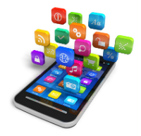Como hemos visto a lo largo de nuestro tiempo el impacto tecnológico ha sido un golpe duro y a gran escala se usa más por la personas ya que cada dia se están innovando ya sea alguna computadora, celular, tableta, ipod entre otra tecnología estas usan herramienta multimedia como para sus aplicaciones, su interfaz y otra opciones con las que cuenta nuestro dispositivo.

1. **EJEMPLOS DE SITIOS WEB QUE UTILICEN ANIMACIONES ULTIMEDIA**

**TUMBLR** con este sitio web contiene animaciones multimedia ya que es utilizada para subir las famosas fotos estilo tumblr que están de modo hoy en día.

**INSTAGRAM** para subir fotose historias

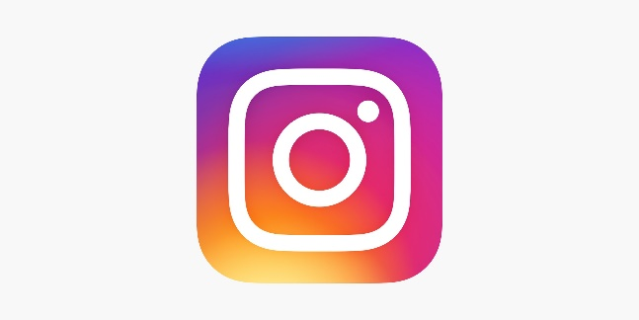

**YouTube:**

 Esta es una aplicación que utiliza multimedia ya que cuenta con un diseño bueno y cuenta con videos de diferente género ya sea música, noticias, entre otros.

**Spotify** para el sonido en este caso música que contiene



**Twitter** espacio donde se puede subir multimedia por ejemplo fotos, textos donde pueden retuitear los usuarios que tienen cuenta.



1. **Enlista y da un ejemplo de software vectorial que implemente tecnología multimedia**

STARDRAW

ZONEDRAW

MARUYADRAW

GRIMP

METAGRAF

DRAWBERRY

LINEFORM

VECTOR DESIGNER

EASY DRAW

DRAWIT

**WOULDJADRAW:** es un programa de dibujo vectorial que es económico ya que no es de software libre, es rápido y sencillo y nos ofrece las funciones para lograr el dibujo vectorial perfecto y este implemente tecnología multimedia ya que podemos trabajar con imágenes.

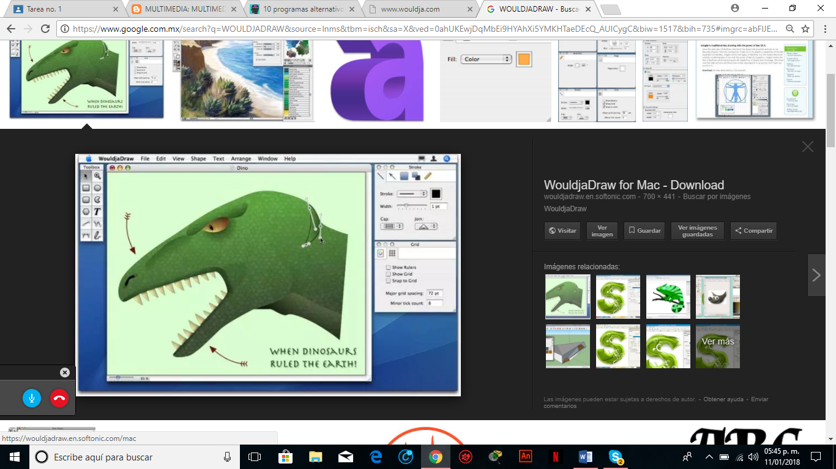

1. **VENTAJAS QUE TIENE EL USO DE ANIMACIONES MULTIMEDIA EN PORTALES WEB**

Unas de las ventajas más principales que tiene el uso de animaciones multimedia en portales web es que tiene una gran comunicación con las personas que estén cerca de ello ya que llamaría la atención visual y auditiva, y atraería a más personas si esta cuenta con efectos multimedia buenos que tengan un gran diseño y visible, ya que esto tendría un gran difusión entre las empresas o gente importante que se interese en ella.

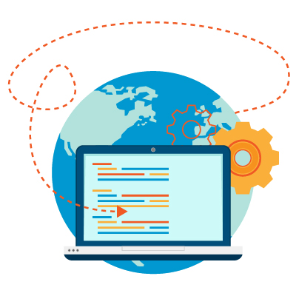

1. **¿ES CONVENIENTE APLICAR ANIMACIONES EN TODOS LOS PORTALES WEB PARA LLEGAR DE MEJOR MANERA AL CLIENTE?**

En mi opinión si, ya que si tiene un diseño perfecto esta la visitarían personas y a tal persona que tenga una empresa que quiera elaborar una página web y le gusta contactaría a quien la creó para que le cree una con los requisitos que él quiera y necesite.

Es importante tener bien un diseño en un portal ya que lo que interesa es que las personas lo visiten pero también me refiero en diseño a la usabilidad, iconos representativos, paginas no muy sobrecargadas, entre más simple sea un diseño mejor es para el cliente porque será fácil de usar.